**1 января отмечается День памяти былинного богатыря Ильи Муромца**. **Ежегодно н**а Руси вспоминали Илью Муромца, который вместе с Добрыней Никитичем и Алешей Поповичем считаются стражами Руси и символами могущества Русской земли. **Значение** Дня памяти Ильи Муромца в том, что в эту дату полагалось поклониться родной земле и вспомнить славные подвиги народных героев — защитников Отечества. Образ Ильи Муромца **вдохновил многих авторов** **на воплощение русского богатыря в искусстве.**

На протяжении веков композиторы создавали произведения о былинном герое: М.П. Мусоргский, сюита «Богатырские ворота» из «Картинок с выставки»; А. П. Бородин, **«Богатырская» (**Вторая симфония); К.А. Кавос, опера «Илья-богатырь» на либретто И. А. Крылова; А.П. Бородин, опера-фарс «Богатыри»; Л.Д. Малашкин, опера «Илья Муромец, или Русские богатыри»; М.М. Иванов, опера «Забава Путятишна»; В.С. Серова, опера «Илья Муромец»; Б.М. Феоктистов, опера «Илья Муромец»; Р.М. Глиэр, 3-я симфония «Илья Муромец».

Богатырские образы нашли свое отражение в полотнах художников: «Илья Муромец на пиру у князя Владимира» В.П. Верещагина, «Илья Муромец» Н.К. Рериха, «Илья Муромец освобождает узников», «Илья Муромец и голь кабацкая», «Илья Муромец в ссоре с князем Владимиром», «Дар Святогора» К.А. Васильева. **В картинах известных мастеров Илья Муромец изображался избавителем Киева от татарского Калин-царя.**

|  |  |
| --- | --- |
| **C:\Users\BIBLIOTEKA\Desktop\КЗД\2025\День Ильи Муромца\11.jpg** | **C:\Users\BIBLIOTEKA\Desktop\КЗД\2025\День Ильи Муромца\8.jpg** |

Также о борьбе Ильи Муромца с татарами рассказывается в былине **«Илья Муромец и Калин-царь»**. По сюжету к Киеву подошёл татарский правитель Калин-царь и потребовал огромной дани с горожан - в случае неповиновения обещал сжечь город дотла. Илья Муромец согласился помочь и выехал один против многотысячного войска Калин-царя. В результате битвы всё вражеское войско было перебито, а Калин-царь оказался в плену.

По мотивам былин об Илье Муромце в 1956 году был снят игровой фильм, а позднее несколько мультфильмов.

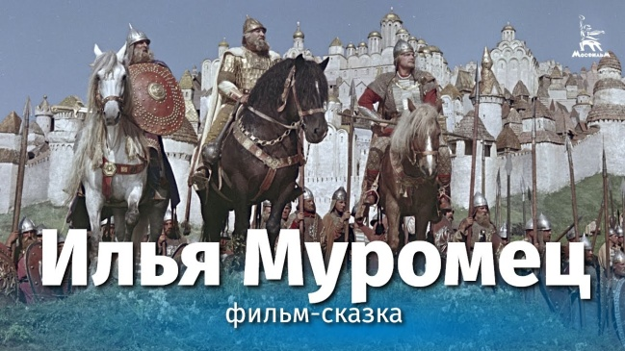

Богатыри - это герои безмерной силы, отваги, стойкости, наделенные необыкновенным умом и смекалкой, совершавшие подвиги во имя Родины.

А и сильные, могучие богатыри на славной Руси!

Не скакать врагам по нашей земле, не топтать их коням землю русскую,

Не затмить им солнце наше красное!

Век стоит Русь – не шатается, и века простоит – не шелохнется!